AOUT 2026
(du lundi 3 au vendredi 28 août)
COLLEGE / LYCEE
Nom : Cliquez ici pour entrer du texte.
Prénom : Cliquez ici pour taper du texte.
Classe Cliquez ici pour taper du texte.
______________________________________________________________________________
Lundi 03/08 Repas
9h-12h Jeux d’opposition
14h-17h Cours de dessin : manga
Viens t’essayer au dessin avec l’aide d’une professionnelle, à toi les secrets du manga et la jap’anim
______________________________________________________________________________
Lundi 03/08 Prévoir pique-nique
8h-17h Wakeboard au Muy *
Réservée aux + de 13 ans
______________________________________________________________________________
Mardi 04/08 Prévoir pique-nique
9h-18h Aqualand *
______________________________________________________________________________
Mercredi 05/08 Repas compris
9h-17h Incroyable talent
Tu te sens l’âme d’un artiste, tu possèdes un talent particulier, cette journée est faite pour toi
______________________________________________________________________________
Jeudi 06/08 Repas
9h-12h Archery Game Fenouillet
14h-17h Création de cerf-volant
Jeux de plage et baignade
______________________________________________________________________________
Vendredi 07/08 Prévoir pique-nique
9h-17h Plage de l’Argentière
Petite balade entre l’Argentière et le Pellegrin, baignade et jeux de plage
______________________________________________________________________________


*Fournir attestation d’aisance aquatique

Lundi 10/08 Repas
9h-12h Pool Ball
14h-17h Création d’une colonne grecque
Mardi 11/08 Prévoir pique-nique
9h-18h Journée à la carte
Maillot, serviette, baskets, prêt (e) pour une journée où tu décides où aller et que faire ? 2 minibus, 1 budget et une destination à trouver
______________________________________________________________________________
Mercredi 12/08 Repas compris
9h-17h La Crau express
Prêt pour un voyage avec de multiples épreuves à chaque carrefour ?
______________________________________________________________________________
Mercredi 12/08 Prévoir pique-nique
18h-22h Soirée plage à l’Ayguade
Viens assister à une éclipse vue de la plage à 19h20, les lunettes sont fournies. Baignade et jeux de plage, jeux de rôle
Réservée aux + de 13 ans
______________________________________________________________________________
Jeudi 13/08 Prévoir pique-nique
9h-18h Journée à la carte
Maillot, serviette, baskets, prêt (e) pour une journée où tu décides où aller et que faire ? 2 minibus, 1 budget et une destination à trouver
______________________________________________________________________________
Vendredi 14/08 Prévoir pique-nique
9h-17h Plage de l’Ayguade
Baignade, jeu, soleil et sourire
______________________________________________________________________________
Lundi 17/08 Repas
9h–12h Collier en rune nordique
+ Kintsugi, l’art qui répare
13h30-17h Freestyle football
Viens assister à un show artistique freestyle et atelier d’initiation avec un pro puis photos et signature avec l’artiste.
______________________________________________________________________________

Mardi 18/08 Prévoir pique-nique
9h-18h Ok Corral

Mercredi 19/08 Repas compris
9h-17h Troc patate
Au début une patate, puis autre chose, jusqu’où ce troc se terminera ?
______________________________________________________________________________
Mercredi 19/08 Prévoir pique-nique
8h-18h Journée plage
Visite de la villa Kérylos à Beaulieu sur mer, (villa grecque) +plage et baignade
______________________________________________________________________________
Jeudi 20/08 Prévoir pique-nique
9h-17h Ecoparc La Castille
A l’ombre des arbres de La Castille, des parcours dans les arbres de tous les niveaux, jusqu’où oseras-tu aller ?
______________________________________________________________________________
Vendredi 21/08 Prévoir pique-nique
9h-17h Plage Miramar
Jeux de plage et baignade
______________________________________________________________________________

Lundi 24/08 Prévoir pique-nique
9h-17h Sortie bateau La Londe *
Plongée palmes masque tuba au large de Porquerolles (certificat médical à fournir)
______________________________________________________________________________
Mardi 25/08 Repas
9h-12h Volley Ball/badminton
14h-17h Atelier pâtisserie
______________________________________________________________________________
Mercredi 26/08 Repas compris
9h-17h Crau Lanta
Notre jeu d’aventure édition 2026 : Des épreuves classiques mais aussi des nouveautés. Qui remportera le totem cette année ?
______________________________________________________________________________
Jeudi 27/08 Repas
9h-12h : L’homme en noir (Jeu)
14h-17h : Réalisation maquette pyramide
Rapidité, stratégie et observation te seront nécessaires pour remporter ce jeu. Méfiance car l’homme en noir fera tout pour te ralentir...
______________________________________________________________________________
Vendredi 28/08 Prévoir pique-nique
9h-17h : Plage des Sablettes
Baignade et jeux de plage à la Seyne
Soirée de clôture de l’été
Jeudi 27 août à 18h30
au centre de loisirs des Arquets.
Soirée gratuite et ouverte à tous, diverses animations, jeux et apéro

Nombre de personnes : Cliquez ou appuyez ici pour entrer du texte.


Inscriptions ADOS Eté 2026
A LIRE ATTENTIVEMENT
1ère étape : Tu choisis les activités sur le programme.
Nous prenons toutes les demandes en compte sans ordre d’arrivée. En cas de demande trop importante, nous répartissons les activités équitablement entre tous les jeunes.
2ème étape : Tu te préinscris
Tu déposes le programme complété avant le vendredi 14 juin, 18h (au bureau, dans la boîte aux lettres ou par mail si ton dossier est complet)
Pas d’inscription sur l’espace famille pour les ados (le programme est trop complexe 😊)
3ème étape : Tu confirmes ton inscription
A la fin des pré-inscriptions, nous trions les données et attribuons les places équitablement entre tous. Entre le mardi 23 juin et le vendredi 26 juin (28 juin sur l’espace famille), tu règles les activités qui t’ont été attribuées et confirmes ainsi ton inscription (au bureau ou sur l’espace famille). Au-delà du 28 juin,18h, ta préinscription sera considérée comme annulée et les places seront redistribuées aux jeunes en attente.
Toute modification s’effectue à l’accueil du JIS
Les retardataires seront acceptés uniquement en fonction des places restantes.

Horaires et lieux de rendez vous
Tous les rendez-vous sont donnés au JIS, espace Jean Natte bas. Les heures de départ et de retour pour les sorties y figurent également mais sont données à titre indicatif.
Merci de respecter les horaires…

Attention aux départs à 8h et retours à 18h !!!
En fonction du nombre d’inscrits ou de la météo, le JIS se réserve la possibilité de modifier les plannings d’activités.

Arrivées et départs possibles de 8h à 9h et de 17h à 18h à Jean Natte.

PIQUE-NIQUE ET TENUE VESTIMENTAIRE
Pour toutes les sorties à la journée, tu devras prévoir ton pique-nique (attention à ce que tu apportes, il fait très chaud). Conseil : Petit sac isotherme, aliments operculés. Il ne sera pas possible d’acheter de repas sur place, même dans les parcs d’attractions tels qu’Aqualand ou Ok Corral (trop de temps d’attente pour un grand groupe comme le nôtre)
N’oublie pas casquette, crème solaire, chaussures adaptées à l’activité et de l’eau en grande quantité !!
Attention à ta tenue ! Les animateurs pourront refuser les jeunes qui n’ont pas la tenue adaptée à l’activité du jour (ex : chaussures de sports, maillot de bain…)

Pour toutes les activités d’eau avec ce symbole


fournir un test d’aisance aquatique



TARIFS DES ACTIVITES
Remboursements (voir règlement intérieur)
Tarif = quotient familial JIS (QF) X le taux d’effort
Pour toute info supplémentaire, voir plaquette tarification en ligne ou au bureau

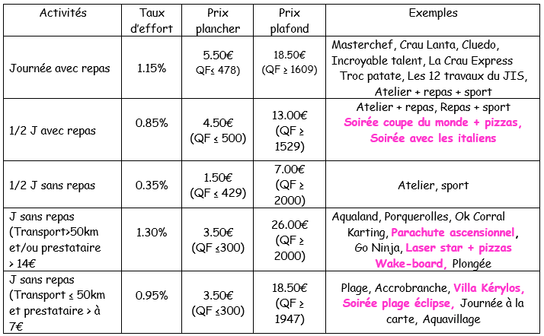

Jeunesse Inter Services
Espace Pluriel, Boulevard de la République 83260 La Crau Tél : 04.94.57.81.94.
E-mail : association@jis-lacrau.com
Site Internet : www.jis-lacrau.com
Le JIS est également sur Facebook

Horaires d’ouverture des bureaux cet été
(du lundi 6 juillet au vendredi 21 août)
Du mardi au vendredi, de 14h à 18h
Jeunesse Inter Services
Espace Pluriel, Boulevard de la République 83260 La Crau Tél : 04.94.57.81.94.
E-mail : association@jis-lacrau.com
Site Internet : www.jis-lacrau.com
Le JIS est également sur Facebook

Horaires d’ouverture des bureaux cet été
Du mardi au vendredi, de 14h à 18h

